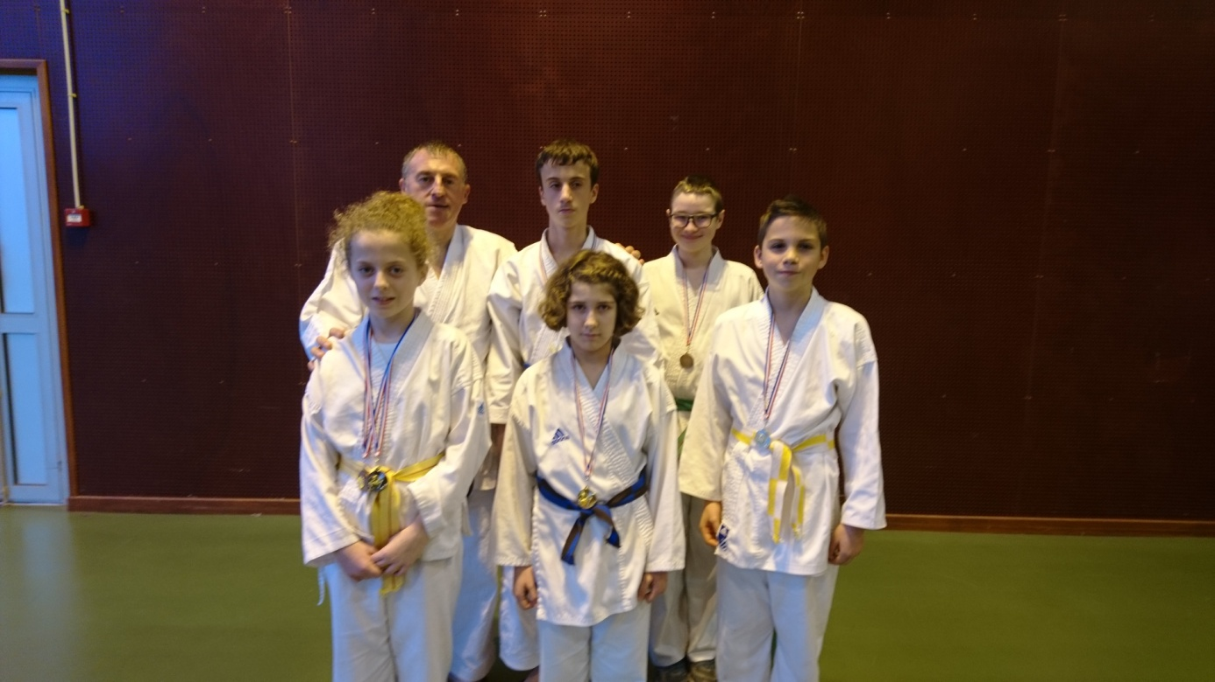
Résultats KVS AZE/BAGE compétition régionale
FEKAMT DIMANCHE 25 NOVEMBRE 2018

Catégorie Benjamine ceinture jaune : 3ème BLANCHARD Elodie individuel
2ème en équipe

Catégorie Benjamin ceinture blc/jaune : 1er SANGOY Jules

Catégorie Benjamine ceinture bleue : 1ère DISCH Emma

Catégorie Minime garçon ceinture verte : 3ème CORDET Thomas

Catégorie Cadet garçon ceinture bleue : 1er SANGOY Antoine

Ce Dimanche 25 novembre 2018 a eu lieu l’interclub régional de Karaté à Corbas. Les enfants se sont affrontés en Kata Shotokan individuel et par équipe, 60 participants.
Le Karaté Club du Val de Saône était présent. Ses petits karatékas de différentes catégories se sont bien battus et ont reportés plusieurs podiums.
Nos 5 petits karatékas présents sont tous montés sur un podium.

Bravo à tous

